**Проектная задача:**

**Эволюция денег: от товарных до символических**

***Описание квазижизненной ситуации***

В поселке древних людей настало время произвести обмен с соседними племенами. Для этого в оговоренном месте у Быстрой воды, на краю леса Большой охоты с рождением солнца собрались жители поселков племени Черноногих и Пайюты. Ахэну из рода Пайюты пришел с надеждой обменять стрелы на несколько горшков соли, которой на земле Черноногих было в избытке. Вот он увидел Кваху, с которым производил обмен несколько лун назад. Однако Кваху сказал, что ему в этот раз не нужны стрелы, ему нужна овца. Тогда Ахэну пришлось договориться со своим соплеменником Одэкотой, чтобы тот свою овцу обменял с Ахэном на стрелы, а Ахэн в свою очередь с Кваху обменял овцу на соль. Одекота был согласен на такой обмен. Все трое остались довольны.

- Можно ли такой обмен назвать удобным?

- Как облегчить такой обмен? Как это сделали древние? (ввели деньги)

- Чем являются деньги при обмене товара? (посредником, эквивалентом).

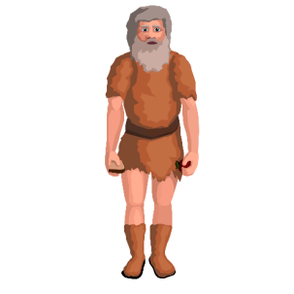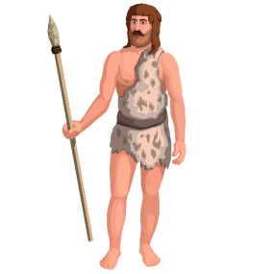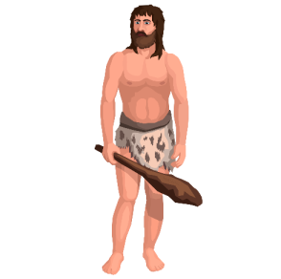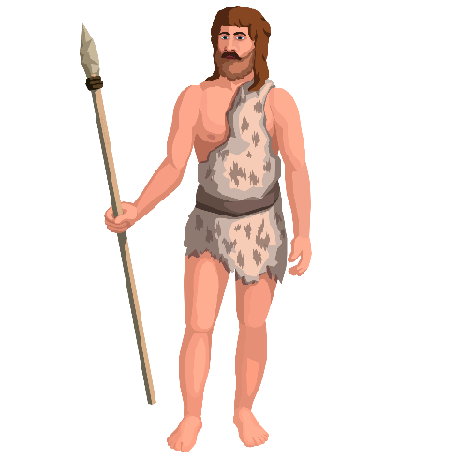

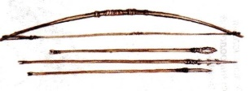

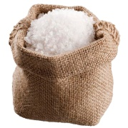 

Так было на заре человечества, с тех пор деньги менялись, исчезали одни виды, появлялись другие. Давайте вспомним, как происходила эволюция денег.

**История происхождения денег. Виды денег.**

**Задание 1.**

В роли денег в древности начали выступать товары, которых было гораздо меньше чем остальных. Немаловажно было, что бы этот эквивалент денег мог долго хранится и не портиться. За свою историю люди использовали множество подобных эталонов. Например, на Руси применяли шкурки белки или куницы, а также соленые бруски.  Аборигены Науру (острова Тихого океана) с удовольствием товар обменивали на крыс. В Монголии и Китае принято было рассчитываться брикетами с чаем, а американские индейцы использовали какао бобы, перец и табачные листья. У многих африканских племён в качестве единицы обмена служили рабы. В период натурального обмена существовала даже и своеобразная международная валюта. Такой валютой стали раковины каури, ими можно было расплатиться в Китае, Африке и Индии.

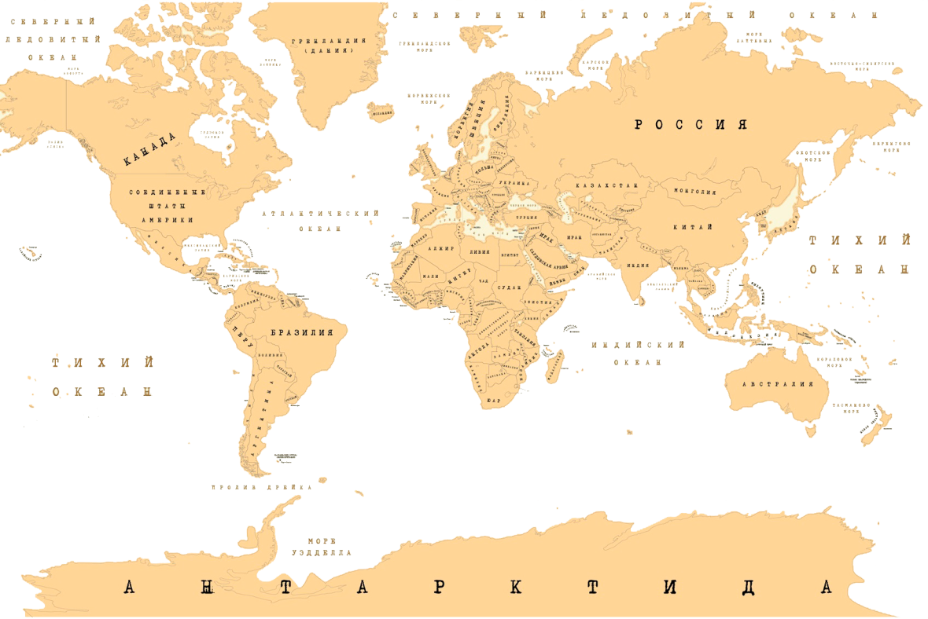

Придумайте условные знаки товарных денег разных народов, описанных в тексте и нанесите их на карту.

**Задание 2**

Прочитайте историю появления металлических денег

Деньги в виде монет появились в VII в. до н. э. Они были изобретены независимо друг от друга китайцами и жителями Малой Азии (современная Турция) - лидийцами. Слово «монета» происходит от имени богини Юноны Монеты (наставницы), при храме которой чеканились металлические деньги в Древнем Риме.

На Руси собственные металлические деньги появились в Х-XI вв. Златники и сребреники чеканили Владимир, Святополк и другие князья. Одновременно имели хождение арабские и западноевропейские монеты. Потом наступил так называемый «безмонетный период» - собственных монет в русских землях не делали. Во времена ордынского владычества имели хождение тенге, чеканившиеся в Орде. На Руси эти монеты называли денгой, откуда и произошёл сам термин «деньги». Во второй половине XIV в. в отдельных княжествах стали чеканить монеты, напоминавшие ордынские. Слово «рубль» по одной из версий возникло в Новгороде в XIII в. и обозначало слиток серебра, который отрубали от более крупного - гривны. Копейкой стали называть общегосударственную российскую монету, введённую в обращение при Елене Глинской в 1530-х гг. Её название связывают с изображением всадника с копьём.

|  |  |  |  |  |
| --- | --- | --- | --- | --- |
| https://auction.conros.ru/img/395/1+.jpg | **http://s50.radikal.ru/i128/0911/8f/1b0050fc0d61.jpg** | 474_4833big | **https://wikiway.com/upload/iblock/9dd/kitayskaya-mednaya-moneta-v-vide-motygi.-loyan_-v_iii-v.-do-n.-e.-_izobrazhenie-perevyernuto-vverkh-nogami._.jpg** | **https://upload.wikimedia.org/wikipedia/commons/7/70/%D0%9F%D1%83%D0%BB%D1%8B_%D0%97%D0%BE%D0%BB%D0%BE%D1%82%D0%BE%D0%B9_%D0%9E%D1%80%D0%B4%D1%8B.jpg** |
| Гривна (рубль) | Лидийская монета | Копейка | Китайская монета | Тенге |
|  |  |  |  |  |

- Запишите в таблице последовательность появления денег

- Укажите время (век) появления этих монет

-Почему металл заменил товарные деньги? Какие свойства дают преимущество металлическим деньгам?

\_\_\_\_\_\_\_\_\_\_\_\_\_\_\_\_\_\_\_\_\_\_\_\_\_\_\_\_\_\_\_\_\_\_\_\_\_\_\_\_\_\_\_\_\_\_\_\_\_\_\_\_\_\_\_\_\_\_\_\_\_\_\_\_\_\_\_\_\_\_\_\_\_\_\_\_\_\_\_\_\_\_\_\_\_\_\_\_\_\_\_\_\_\_\_\_\_\_\_\_\_\_\_\_\_\_\_\_\_\_\_\_\_\_\_\_\_\_\_\_\_\_\_\_\_\_\_\_\_\_\_\_\_\_\_\_\_\_\_\_\_\_\_\_\_\_\_\_\_\_\_\_\_\_\_\_\_\_\_\_\_\_\_\_\_\_\_\_\_\_\_\_\_\_\_\_\_\_\_\_\_\_\_\_\_\_\_\_\_\_\_\_\_\_\_\_\_\_\_\_\_\_\_\_\_\_\_\_\_\_\_\_\_\_\_\_\_\_\_\_\_\_\_\_\_\_\_\_\_\_\_\_\_\_\_\_\_\_\_\_\_\_\_\_\_\_\_\_\_\_\_\_\_\_\_\_\_

**Задание 3**

В XVIII веке появились бумажные деньги. Решив задачу, определите, выгодно это было купцам или нет.

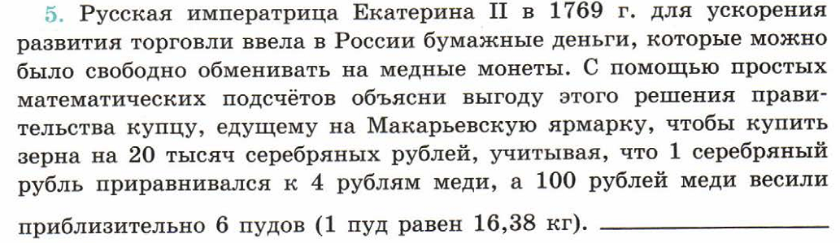

|  |  |  |  |  |  |  |  |  |  |  |  |  |  |  |  |  |  |  |  |  |  |  |  |  |  |  |  |  |  |
| --- | --- | --- | --- | --- | --- | --- | --- | --- | --- | --- | --- | --- | --- | --- | --- | --- | --- | --- | --- | --- | --- | --- | --- | --- | --- | --- | --- | --- | --- |
|  |  |  |  |  |  |  |  |  |  |  |  |  |  |  |  |  |  |  |  |  |  |  |  |  |  |  |  |  |  |
|  |  |  |  |  |  |  |  |  |  |  |  |  |  |  |  |  |  |  |  |  |  |  |  |  |  |  |  |  |  |
|  |  |  |  |  |  |  |  |  |  |  |  |  |  |  |  |  |  |  |  |  |  |  |  |  |  |  |  |  |  |
|  |  |  |  |  |  |  |  |  |  |  |  |  |  |  |  |  |  |  |  |  |  |  |  |  |  |  |  |  |  |

*Ответ:\_\_\_\_\_\_\_\_\_\_\_\_\_\_\_\_\_\_\_\_\_\_\_*

**Задание 4**

В современном мире появляются все больше новых видов денег. Наибольшую популярность получают банковские карты. Рассмотрите комикс и определите, о каких видах карт идет речь, заполните пропуски в тексте комикса.

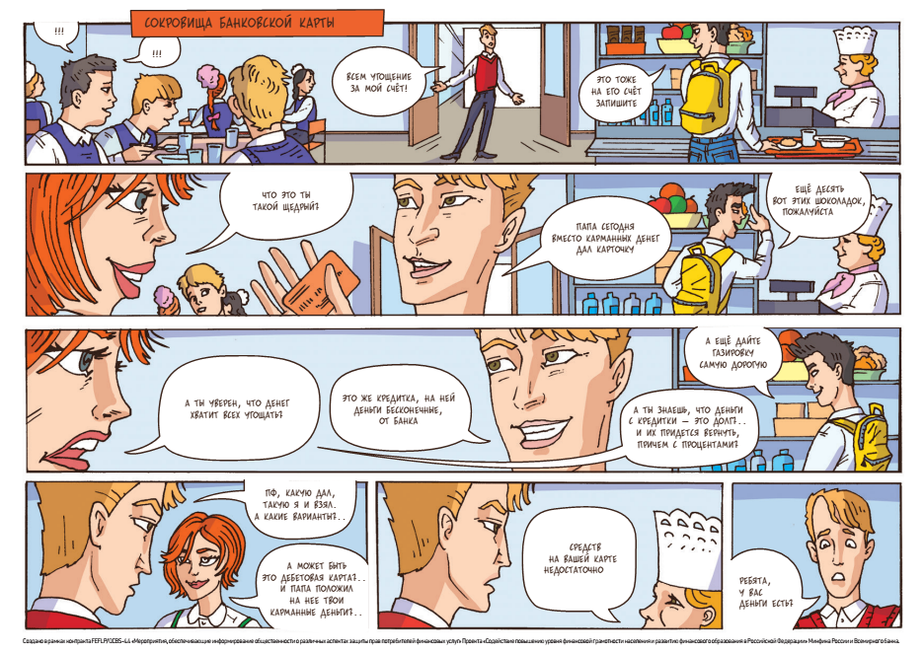

**Задание 5**

Вы не успели вернуть деньги на кредитную карту в льготный период. Посчитайте, сколько вам нужно заплатить банку в течение года, если перерасходованная сумма составила 20 тысяч рублей, а годовая процентная ставка составила 25%.

|  |  |  |  |  |  |  |  |  |  |  |  |  |  |  |  |  |  |  |  |  |  |  |  |  |  |  |  |  |  |
| --- | --- | --- | --- | --- | --- | --- | --- | --- | --- | --- | --- | --- | --- | --- | --- | --- | --- | --- | --- | --- | --- | --- | --- | --- | --- | --- | --- | --- | --- |
|  |  |  |  |  |  |  |  |  |  |  |  |  |  |  |  |  |  |  |  |  |  |  |  |  |  |  |  |  |  |
|  |  |  |  |  |  |  |  |  |  |  |  |  |  |  |  |  |  |  |  |  |  |  |  |  |  |  |  |  |  |
|  |  |  |  |  |  |  |  |  |  |  |  |  |  |  |  |  |  |  |  |  |  |  |  |  |  |  |  |  |  |
|  |  |  |  |  |  |  |  |  |  |  |  |  |  |  |  |  |  |  |  |  |  |  |  |  |  |  |  |  |  |

*Ответ:\_\_\_\_\_\_\_\_\_\_\_\_\_\_\_\_\_\_\_\_\_\_\_*

**Задание 6**

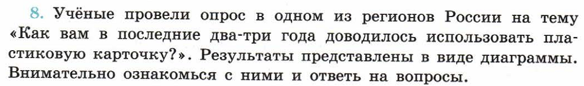

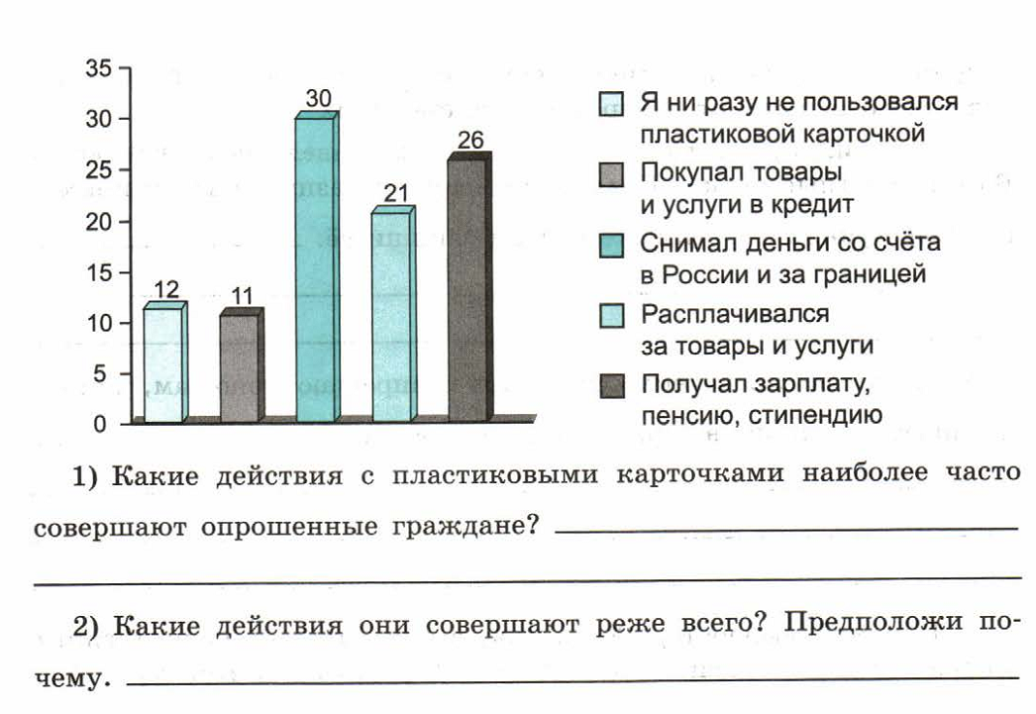

- Какие действия с пластиковыми карточками наиболее часто совершают опрошенные граждане?

-Какие действия они совершают реже всего? Почему?

\_\_\_\_\_\_\_\_\_\_\_\_\_\_\_\_\_\_\_\_\_\_\_\_\_\_\_\_\_\_\_\_\_\_\_\_\_\_\_\_\_\_\_\_\_\_\_\_\_\_\_\_\_\_\_\_\_\_\_\_\_\_\_\_\_\_\_\_\_\_\_\_\_\_\_\_\_\_\_\_\_\_\_\_\_\_\_\_\_\_\_\_\_\_\_\_\_\_\_\_\_\_\_\_\_\_\_\_\_\_\_\_\_\_\_\_\_\_\_\_\_\_\_\_\_\_\_\_\_\_\_\_\_\_\_\_\_\_\_\_\_\_\_\_\_\_\_\_\_\_\_\_\_\_\_\_\_\_\_\_\_\_\_\_\_\_\_\_\_\_\_\_\_\_\_\_\_\_\_\_\_\_\_\_\_\_\_\_\_\_\_\_\_\_\_\_\_\_\_\_\_\_\_\_\_\_\_\_\_\_\_\_\_\_\_\_\_\_\_\_\_\_\_\_\_\_\_\_\_\_\_\_\_\_\_\_\_\_\_\_\_\_\_\_\_\_\_\_\_\_\_\_\_\_\_\_\_

**Литературные задачи**

**Задание 7**

В задании приведен фрагмент из произведения Марка Твена «Приключения Тома Сойера». Прочитайте отрывок. Ответьте на вопросы.

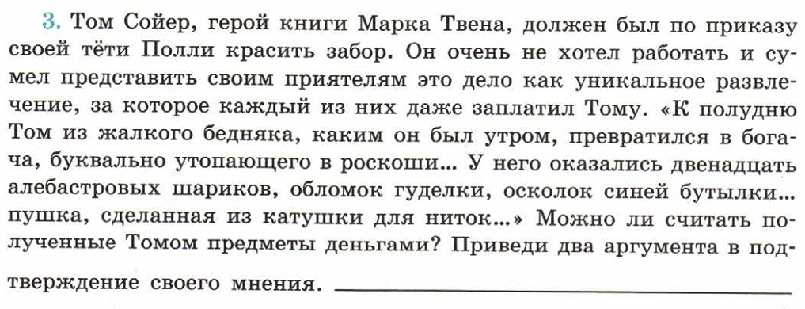

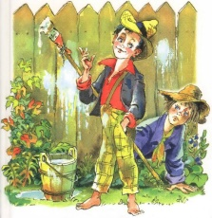Можно ли считать полученные Томом предметы деньгами? Приведи два аргумента в подтверждение своего мнения. Вспомните свойства денег.

\_\_\_\_\_\_\_\_\_\_\_\_\_\_\_\_\_\_\_\_\_\_\_\_\_\_\_\_\_\_\_\_\_\_\_\_\_\_\_\_\_\_\_\_\_\_\_\_\_\_\_\_\_\_\_\_\_\_\_\_\_\_\_\_\_\_\_\_\_\_\_\_\_\_\_\_\_\_\_\_\_\_\_\_\_\_\_\_\_\_\_\_\_\_\_\_\_\_\_\_\_\_\_\_\_\_\_\_\_\_\_\_\_\_\_\_\_\_\_\_\_\_\_\_\_\_\_\_\_\_\_\_\_\_\_\_\_\_\_\_\_\_\_\_\_\_\_\_\_\_\_\_\_\_\_\_\_\_\_\_\_\_\_\_\_\_\_\_\_\_\_\_\_\_\_\_\_\_\_\_\_\_\_\_\_\_\_\_\_\_\_\_\_\_\_\_\_\_\_\_\_\_\_\_\_\_\_\_\_\_\_\_\_\_\_\_\_\_\_\_\_\_\_\_\_\_\_\_\_\_\_\_\_\_\_\_\_\_\_\_\_\_\_\_\_\_\_\_\_\_\_\_\_\_\_\_\_

**Задание 8**

Прочитывает отрывок из поэмы Н.В. Гоголя «Мертвые души» и ответь на вопросы

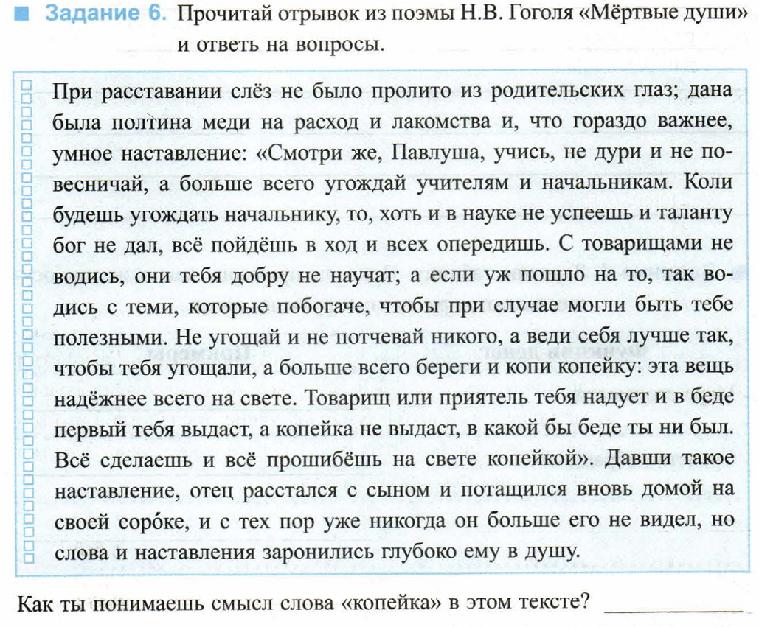

Как ты понимаешь смысл слова «копейка» в этом тексте? Согласны ли вы с мнением отца Чичикова?

\_\_\_\_\_\_\_\_\_\_\_\_\_\_\_\_\_\_\_\_\_\_\_\_\_\_\_\_\_\_\_\_\_\_\_\_\_\_\_\_\_\_\_\_\_\_\_\_\_\_\_\_\_\_\_\_\_\_\_\_\_\_\_\_\_\_\_\_\_\_\_\_\_\_\_\_\_\_\_\_\_\_\_\_\_\_\_\_\_\_\_\_\_\_\_\_\_\_\_\_\_\_\_\_\_\_\_\_\_\_\_\_\_\_\_\_\_\_\_\_\_\_\_\_\_\_\_\_\_\_\_\_\_\_\_\_\_\_\_\_\_\_\_\_\_\_\_\_\_\_\_\_\_\_\_\_\_\_\_\_\_\_\_\_\_\_\_\_\_\_\_\_\_\_\_\_\_\_\_\_\_\_\_\_\_\_\_\_\_\_\_\_\_\_\_\_\_\_\_\_\_\_\_\_\_\_\_\_\_\_\_\_\_\_\_\_\_\_\_\_\_\_\_\_\_\_\_\_\_\_\_\_\_\_\_\_\_\_\_\_\_\_\_\_\_\_\_\_\_\_\_\_\_\_\_\_\_

**Финансовое мошенничество**

**Задание 9**

В отделение Сбербанка г. Ангарска обратилась продавец одного из магазинов с просьбой проверить подлинность принадлежащей ей банкноты номиналом одна тысяча рублей. Контрольная проверка на детекторе определения подлинности валют выявила купюру с признаками подделки. Банковские служащие вызвали полицию. Выехавшая на место следственно-оперативная группа УМВД России по г. Ангарску изъяла фальшивую купюру. Как определить подлинность купюры?

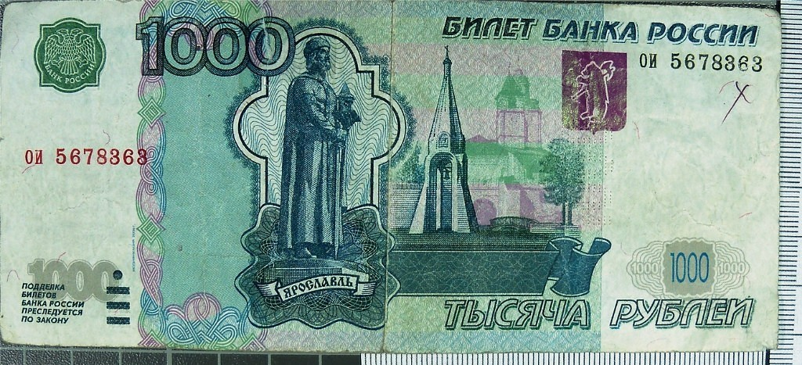

В помощь вам таблица, которая поможет определить защитные признаки банкнот.

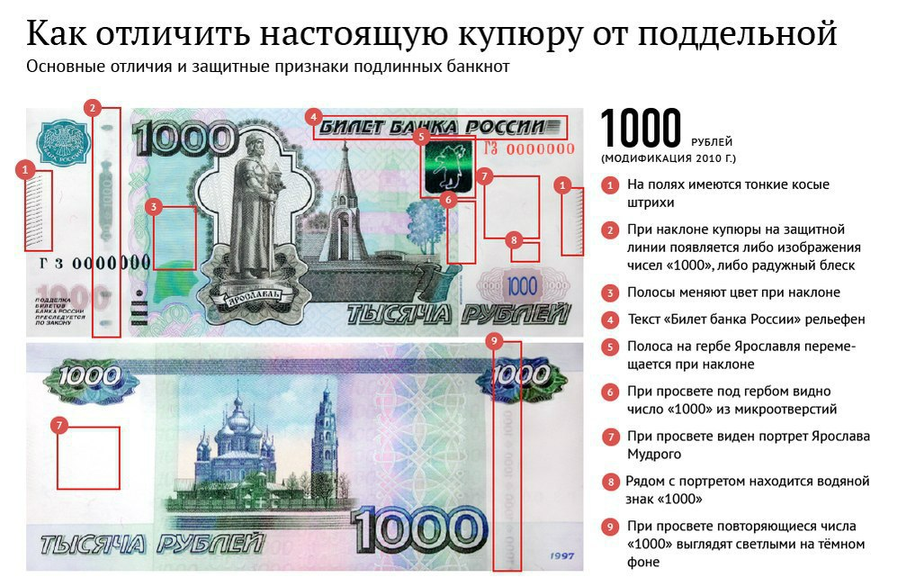

**Задание 10**

- Рассмотрите две фотографии, определите который банкомат со скиммером, а который нет.

- Объясните, чем опасны скиммеры.

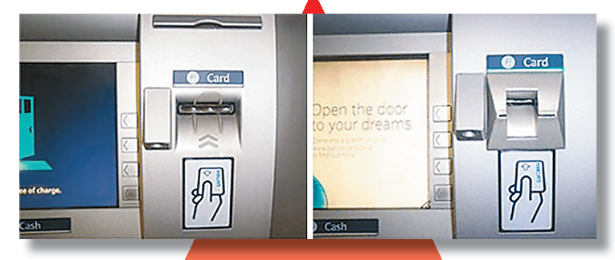

- Назовите не менее 5 правил соблюдения безопасности в обращении с банковской картой.

\_\_\_\_\_\_\_\_\_\_\_\_\_\_\_\_\_\_\_\_\_\_\_\_\_\_\_\_\_\_\_\_\_\_\_\_\_\_\_\_\_\_\_\_\_\_\_\_\_\_\_\_\_\_\_\_\_\_\_\_\_\_\_\_\_\_\_\_\_\_\_\_\_\_\_\_\_\_\_\_\_\_\_\_\_\_\_\_\_\_\_\_\_\_\_\_\_\_\_\_\_\_\_\_\_\_\_\_\_\_\_\_\_\_\_\_\_\_\_\_\_\_\_\_\_\_\_\_\_\_\_\_\_\_\_\_\_\_\_\_\_\_\_\_\_\_\_\_\_\_\_\_\_\_\_\_\_\_\_\_\_\_\_\_\_\_\_\_\_\_\_\_\_\_\_\_\_\_\_\_\_\_\_\_\_\_\_\_\_\_\_\_\_\_\_\_\_\_\_\_\_\_\_\_\_\_\_\_\_\_\_\_\_\_\_\_\_\_\_\_\_\_\_\_\_\_\_\_\_\_\_\_\_\_\_\_\_\_\_\_\_\_\_\_\_\_\_\_\_\_\_\_\_\_\_\_\_

**Задание 11 (итоговое).**

Подготовьте в группе презентацию, буклет, плакат по истории денег.